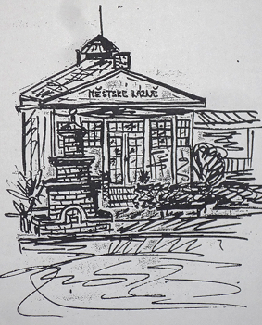
Mšenská desítka
VI. ročník závodu v přespolním běhu
Propozice:
Pořadatel: T.J. Sokol Mšeno
Datum konání: neděle 7. června 2020 v 10:00 hodin
(příští rok to bude opět první sobota v červnu)
Místo konání: Mšeno – koupaliště
Přihlášky: www.zavody.sokolmseno.cz nebo na místě u vstupu na koupaliště.
Startovné: 50,- Kč
Vyhlášení, ceny: Po doběhu posledního závodníka, závodníci na 1. – 3. místě obdrží medaile a diplom.
Kategorie:
Dorost (2003-2005)
Muži / ženy (2002 – 1981)
Muži veteráni I / ženy veteránky I (1980 – 1971)
Muži veteráni II / ženy veteránky II (1970 – 1961)
Muži veteráni III / ženy veteránky III (1960 a starší)

Trasa: 10 km (koupaliště - Boudecká rokle - Močidla – Františkova alej - Mičovka - koupaliště) mapa trasy
Časový pořad: 9:15 – 9:50 prezence
9:50 rozprava (seznámení s tratí)
10:00 start všech kategorií

Ostatní informace: Závodníci startují na vlastní nebezpečí a svou účast podřizují plně svému aktuálnímu zdravotnímu stavu, za který plně odpovídají. Parkování u koupaliště a v Jezerní ulici u rybníka. Závod je součástí seriálu Mšenské běhy.
Pro závodníky je povinný nákrčník (rouška) pro pohyb v místě startu a cíle i v celém areálu koupaliště a na prvních cca 50 m závodu (než se dostanete do lesa). Rouška je povinná i pro doprovod. Občerstvení a WC bude otevřeno, šatna a sprchy dle aktuální situace. Koupání v bazénu nebude možné. U prezence bude nutné podepsat čestné prohlášení o neexistenci příznaků virového infekčního onemocnění.
Kontakty: Martin Kauler – ředitel závodu
Tel.: 602 241 959
E-mail: martin.kauler@seznam.cz
www.sokolmseno.cz, e-mail: sokolmseno@seznam.cz

